TEMAT: Moja mama.

- „Czym będziemy się zajmować?”. Dziecko, dostaje cztery obrazki, których nazwy zaczynają się od głosek wchodzących w skład wyrazu MAMA. Obrazki: motyl, aparat, mrówka, ananas. Odwraca obrazki na drugą stronę, gdzie znajdują się liczby od 1 do 4. Układa obrazki w kolejności od najmniejszej liczby do największej. Odwraca je ponownie stronę i z pierwszych liter nazw obrazków tworzy hasło będące tematem zajęć – MAMA.
• obrazki, których nazwy zaczynają się na M i A, z drugiej strony obrazków liczby od 1 do 4
- „Słoneczko z mamą” – poszerzanie słownika, podawanie nazw cech. Na dużym brystolu Rodzic przykleja lub zapisuje wyraz MAMA. Dziecko podaje przymiotniki kojarzące mu się z tym słowem. Uzupełnia zdanie: Moja mama jest… Rodzic zapisuje przymiotniki w formie słoneczka. (Uwaga! Zapisujemy wszystkie przymiotniki zgodnie z metodą Osborna – fabryka pomysłów, burza mózgów). Dopuszcza się przymiotniki nacechowane pozytywnie, ale też negatywnie. Mama może być zmęczona, zniecierpliwiona itd.
• duży arkusz papieru, flamastry
- „Moja mama…” – doskonalenie umiejętności wypowiadania się, dzielenia doświadczeniami i emocjami, technika niedokończonych zdań. Dziecko kończy zdania dotyczące mamy, np.
Moja mama jest…
Moja mama lubi…
Moja mama nie lubi.…
Ulubionym kolorem mojej mamy jest…
Z mamą lubię najbardziej…
Moja mama jest najlepsza, ponieważ…
- DZIECKO 5 LETNIE - Praca z KP4.22 – portret i opis mamy, doskonalenie umiejętności opisu, zdolności grafomotorycznych i logicznego myślenia, odwzorowywanie.
• KP4.22
- „Zawody mam” – Rodzic zadaje dziecku pytanie, czy wszystkie mamy pracują zawodowo. Pyta, czym zajmuje się jego mama. Rozmowa na temat różnych zawodów wykonywanych przez kobiety.
- „Mama w pracy” – rysowanie przez dziecko własnej mamy w pracy. Rozmowa na temat wykonywanego zawodu.
- „Jak mogę pomóc mamie?” – uwrażliwienie dziecka na konieczność pomocy rodzicom w domu. Rodzic zadaje pytania:
Czy mamy pracują tylko poza domem?
Jakie obowiązki wykonują mamy w domu?
W których obowiązkach mogą im pomóc dzieci?
- DZIECKO 4 LETNIE - „Ramka dla mamy” – praca z Wyprawka nr 50.
Dziecko siedzi przy stoliku. Dziecko ma zdjęcie swojej rodziny. Dziecko wykonue ramkę z Wyprawki nr 50. Zrobiona przez dziecko ramka zostaje wręczona mamie.
• Wyprawka nr 50, zdjęcia dziecka z mamą, klej
 | M
 | A
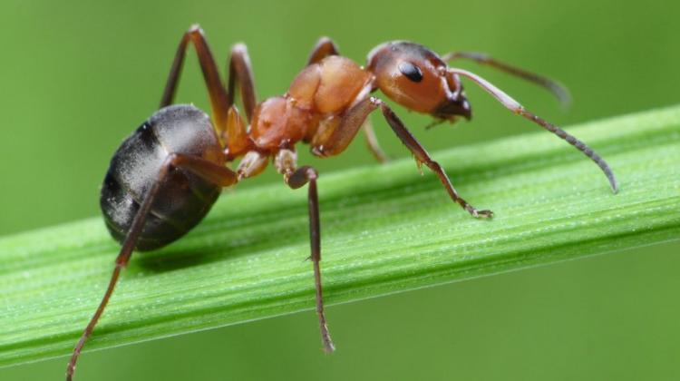 | M
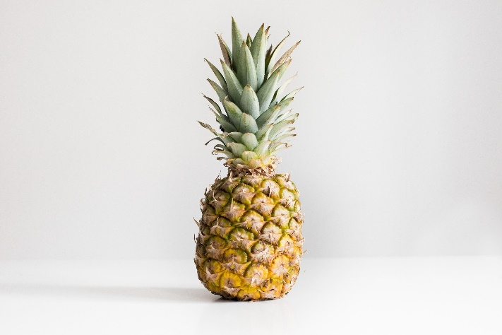 | A

TEMAT: Mój tata.

- „Zakładki dla tatusiów” – zabawa plastyczna. Przygotowanie zakładki do książek z pomponami i zdjęciem dziecka. Rodzic robi zdjęcie dziecka w konkretnej pozie – stoi na palcach i sięga wysoko rączkami, jakby chciało zdjąć coś z najwyższej półki – po czym je drukuje. Dziecko dostaje dwie rolki po papierze toaletowym i włóczkę. Dziecko owija włóczkę wokół dwóch rolek jednocześnie. Po powstaniu grubej warstwy zaczyna obwiązywać prostopadle do wcześniejszego kierunku– pomiędzy rolkami. Gdy także druga warstwa jest gruba, robi supeł i zdejmuje włóczkę z rolek. Następnie przecina końcówki. Powstają pompony, które dziecko doczepia do zdjęć naklejonych na gruby brystol. W ten sposób tworzy zakładki do książek.
• zdjęcia dzieci, drukarka, rolki po papierze toaletowym, włóczka, gruby brystol
- „Głoski” – zabawa w tworzenie słów. Rysowanie obiektów, których nazwy zaczynają się głoską t lub a – kształtowanie słuchu fonemowego. Układanie wyrazu „tata” – synteza słuchowa. Dziecko dostaje 4 kartki. Na kartce dziecko rysuje jeden dowolny obiekt zaczynający się na głoskę a lub t. (na dwóch kartkach obrazki na [t] na dwóch kartkach obrazki na [a]) Gdy dziecko skończy rysować prezentuje swoje prace, a Rodzic próbuje odgadnąć, co narysowało. Następnie dziecko ma za zadanie tak ułożyć obrazki, aby utworzyć wyraz „tata”.
• kartki, kredki

TEMAT: Moi Rodzice.

- „Rodzic – superbohater” – praca plastyczna z użyciem zdjęć rodziców, doskonalenie sprawności manualnej. Dziecko dostaje szablony superbohaterów do pokolorowania. Szablony nie mają głów. Zadaniem dzieci jest pokolorować szablon oraz umieścić w pustym miejscu zdjęcie głowy rodzica.
• szablony z superbohaterami (dowolność), kredki, zdjęcia przedstawiające rodziców
- „Moi rodzice to superbohaterowie, ponieważ…” – technika niedokończonych zdań, doskonalenie umiejętności wypowiadania się na temat własnej rodziny, kształtowanie wrażliwości. Rodzic pyta dziecko:
Czy rodzice zawsze zachowują się jak superbohaterowie?
Czy popełniają błędy? Jakie? Czy rodzice mają prawo do błędów?.
- Mama, ma zmartwienie – praca z wierszem Danuty Wawiłow, uwrażliwienie na emocje innych, rozmowy na temat emocji osób dorosłych.
„Mama ma zmartwienie”
Danuta Wawiłow

„Mama usiadła przy oknie.
Mama ma oczy mokre.
Mama milczy i patrzy w ziemię.
Pewnie ma jakieś zmartwienie…
Zrobiłam dla Niej teatrzyk,
a Ona wcale nie patrzy…
Przyniosłam w złotku orzecha,
a Ona się nie uśmiecha…
Usiądę sobie przy Mamie.
Obejmę Mamę rękami
i tak jej powiem na uszko:
„Mamusiu, moje Jabłuszko!
Mamusiu, moje Słoneczko!”.
Mama uśmiechnie się do mnie
i powie: „Moja córeczko!”.
Po przeczytaniu wiersza Rodzic zadaje dziecku pytania:
Kto wystąpił w wierszu?
W jakim nastroju była mama dziewczynki?
Co próbowała zrobić dziewczynka?
Jak pomogła mamie?
Rodzic rozmawia z dzieckiem na temat rodziców. Pyta:
Czy bywają smutni?
Dlaczego?
W jaki sposób można im wtedy pomóc?
- „Kocham mamę i tatę” – rozmowa. Rodzic rozmawia z dzieckiem o miłości, którą darzy rodziców. Pyta:
Jakie to jest uczucie?
Za co kocha rodziców?
Czy rodzice odwzajemniają jego miłość?.
- „Kocham mamę tak bardzo jak…” – ćwiczenie logicznego myślenia. Rodzic prosi dziecko, by dokończyło zdanie: Kocham mamę tak bardzo jak… (np. niedźwiedź miód, lato słońce). Dziecko musi wymyślić logiczne zakończenie zdania (uchwycić w nim związek logiczny dwóch rzeczowników).
- „Jak to jest, kiedy ma się rodzeństwo?” – rozmowa na temat relacji dziecka z ich rodzeństwem. Rodzic rozkłada na środku ilustracje przedstawiające: małą dziewczynkę, starszego od niej chłopca, kobietę i mężczyznę. Rodzic mówi: Przyjrzyj się ilustracjom. To jest rodzina. Jak myślisz, kto to jest? (Rodzic podnosi ilustrację przedstawiającą mężczyznę) Dlaczego tak myślisz? A to kto? (Rodzic podnosi ilustrację przedstawiającą kobietę) Dlaczego tak myślisz? Jak myślisz, kim są te dzieci? Chętne dziecko może opowiedzieć o swoim rodzeństwie.
• ilustracje: mężczyzna, kobieta, mała dziewczynka, starszy od niej chłopiec
- DZIECKO 4 LETNIE - „Piknik” – praca z KP2.39. Dziecko opowiada o tym, czy było kiedyś na pikniku oraz co można na niego zabrać. Następnie wykonuje polecenia z KP2.39.
• KP2, kredki
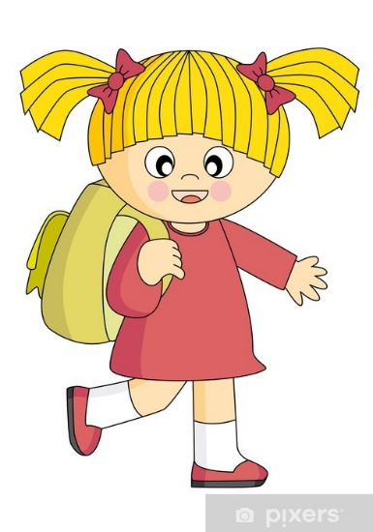 | 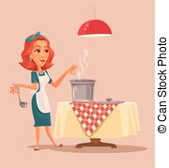

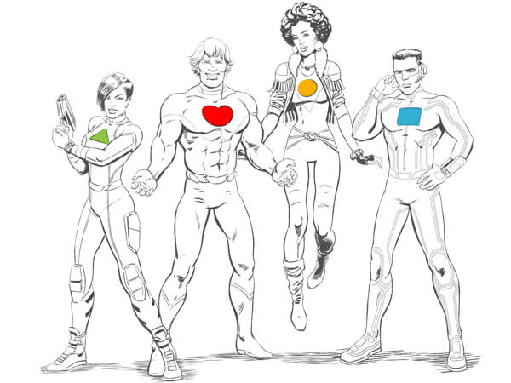
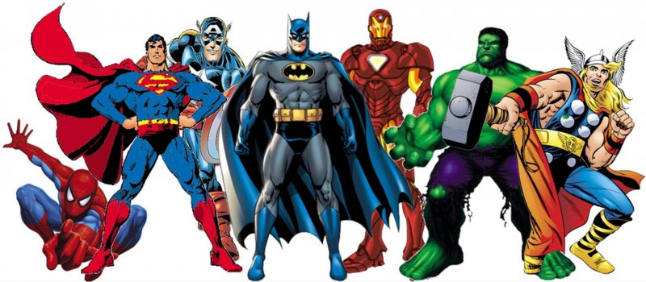

TEMAT: Nietypowe rodziny.

- „Jeż” - Czytanie fragmentów bajki Katarzyny Kotowskiej pod tym samym tytułem.
Jeż (fragmenty)
Katarzyna Kotowska
Pewnego dnia Kobieta wyszła przed dom i ze zdziwieniem spostrzegła, że coś dziwnego stało się ze wszystkimi kolorami. Żółty był mniej słoneczny niż zwykle, czerwony mniej ognisty, zielony stracił swą soczystość, a niebieski poszarzał.
–– Mężu, zobacz, co się stało! – zawołała Kobieta. (…)
Kobieta i Mężczyzna nie wiedzieli, co się stało, i nie umieli nic na to poradzić, a tymczasem ich świat tracił barwy i smutniał coraz bardziej, a oni też smutnieli i coraz bardziej nie mieli dziecka, chociaż tak za nim tęsknili.
Wreszcie pewnego wiosennego dnia, mimo że słońce świeciło bardzo mocno, w ich ogrodzie znikły ostatnie wspomnienia kolorów i niepodzielnie zapanowała szczerosmutna szarość. Wtedy Kobieta i Mężczyzna zrozumieli – ich dziecko urodziło się całkiem innym rodzicom. Kobieta płakała i miała całą twarz mokrą od łez. I Mężczyzna płakał, chociaż jego łez nie było widać, bo płakała jego dusza.
Wreszcie Mężczyzna powiedział:
–– Chociaż nie urodziliśmy naszego dziecka, musimy je odnaleźć!
Słyszeli bowiem, że jeśli jakimś rodzicom urodzi się obce dziecko, oddają je na wychowanie do Domu Dzieci i tam prawdziwi rodzice mogą je odnaleźć. (…)
I wtedy przyprowadzono Chłopczyka.
Kiedy Kobieta i Mężczyzna go ujrzeli, zdziwili się i przestraszyli – mały Chłopiec o niebieskich oczach miał całe ciało pokryte kolcami jak jeż. Pomyśleli, że znowu zaszła jakaś straszna pomyłka, bo to na pewno nie było ich dziecko – nie mogli przecież mieć synka jeża. (…) Jesienią zbierali grzyby. Piotruś bawił się jarzębiną i kasztanami. Przez całe noce Mama musiała trzymać go za rękę. Któregoś dnia zapytał ją:
–– A u kogo ja byłem w brzuchu?
–– Nie u mnie – odpowiedziała. – Miałeś wtedy inną mamę. Na szczęście teraz jesteś z nami.
–– Czy płakałaś, jak mnie nie było?
–– Tak, bardzo płakałam. Tata też płakał. Ale teraz się cieszymy, bo jesteś z nami.
Tego dnia znikło wiele kolców. (…)
Po przeczytaniu tekstu Rodzic zadaje dziecku pytania:
O czym była ta historia?
Dlaczego ogród poszarzał?
Za czym tęsknili kobieta i mężczyzna?
Czy kobieta, która stała się mamą chłopczyka, nosiła go w brzuchu?
Co oznacza termin „adopcja”?
Jak sądzisz, dlaczego chłopiec na początku miał kolce?
Dlaczego potem zniknęły?
Jak czuł się chłopiec u nowej rodziny?
Dlaczego dzieci trafiają do domu dziecka?
Jak można pomóc dzieciom z domu dziecka?
- DZIECKO 5 LETNIE - Praca z KP4.24a – doskonalenie umiejętności grafomotorycznych i przeliczania.
• KP4.24a
- „Co robimy razem?” – rozmowa na temat sposobów spędzania czasu z rodziną na podstawie doświadczeń dziecka. Dziecko opowiada, jak spędza czas ze swoją rodziną. Rodzic pyta, czy było kiedyś z rodzicami na biwaku, spało pod namiotem. Rodzic pokazuje dziecku zdjęcia namiotu.
• zdjęcia namiotu lub prawdziwy namiot
- DZIECKO 4 LETNIE „Na biwaku” – praca z KP2.40.
Rozmowa na temat ilustracji, wycinanie namiotu z papieru kolorowego i naklejanie go. Rodzic czyta polecenie, dziecko wykonuje zadanie.
• KP2, kolorowy papier, klej, nożyczki, kredki
- „Kocham Cię, Mamo! Kocham Cię, Tato!” – praca plastyczna.
Dzieci siedzi przy stoliku, przed sobą ma farby i kartkę. Rodzic mówi: Zamknij oczy. Za chwilę coś powiem, a Ty spróbujesz zobaczyć kolory, które Ci się kojarzą z tym wyrazem: mama. Co widzisz? Jeden kolor? A może jest ich wiele? Czy to są plamy, kolorowe kreski, a może jakieś kształty? Teraz powiem drugie słowo, a Ty zobaczysz, czy w twojej wyobraźni pojawiły się nowe kolory lub kształty: tata. Co teraz widzisz? Zapamiętaj ten obraz. Otwórz oczy i za pomocą farb spróbuj namalować to, co sobie wyobraziłeś/łaś. Dziecko maluje farbami.
• kartki, farby, pędzle, kubki z wodą
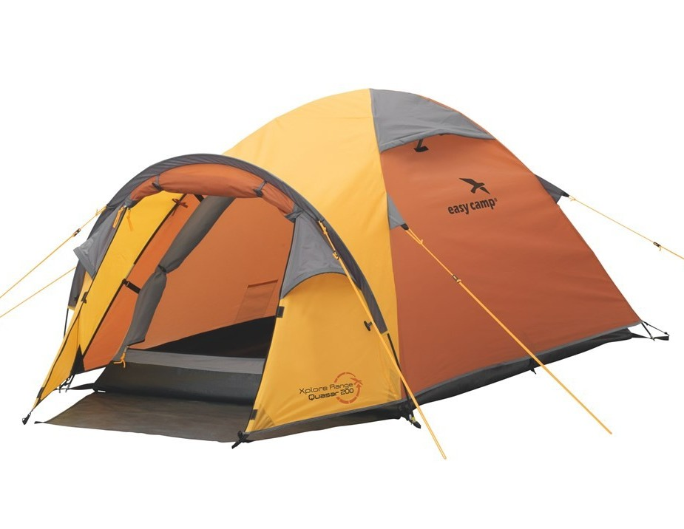

TEMAT: Serce na dłoni

- „Czerwony jak serce” – wymienienie kolorowych obiektów, zabawa ruchowo-językowa z piłką, poszerzanie słownika. Rodzic rzuca piłkę do dziecka. Mówi przy tym: Czerwony jak…. Dziecko łapiąc piłkę podaje przykłady kolejnych czerwonych przedmiotów. Przykłady nie mogą się powtarzać.
• piłka
- „Stemple” – zabawa plastyczna, tworzenie papieru pakownego do prezentów dla rodziców. Dziecko formuje z rolki po papierze toaletowym kształt serca. Macza rolkę w czerwonej farbie i robi stemple na dużym brystolu.
• rolki po papierze toaletowym, czerwona farba, duży brysol.

